Инструкция по монтажу и эксплуатации системы АСИУЭ

Содержание
Термины и сокращения 3
1 Сведения об изделии 3
1.1 Наименование 3
1.2 Изготовитель 3
1.3 Назначение изделия 3
1.4 Область применения 3
2 Общие указания 3
3 Меры безопасности 3
4 Основные характеристики и принцип работы системы 3
4.1 Условия эксплуатации системы 3
4.2 Технические характеристики АСИУЭ 4
4.3 Состав системы 4
4.4 Назначение элементов системы 4
4.5 Принцип работы системы 5
5 Организация, расчет и выбор элементов системы и монтаж на объекте 9
5.1 Порядок расчета компонентов системы 9
5.2 Выбор источника питания 9
5.3 Выбор типа кабеля интерфейса RS-485 и сопротивления терминатора 11
5.4 Монтаж средств учета 13
5.5 Проверка качества связи 13
5.6 Монтаж этажных сетевых узлов, домовых концентраторов и источников питания 14
6 Инициализация системы, формирование белых списков 16
7 Описание основных функций пользовательской программы 16
8 Работа с пользовательской программой на различных этапах эксплуатации АСИУЭ 23
8.1 Этап наладки и испытаний системы 23
8.2 Этап штатной эксплуатации 23

Термины и сокращения
АСИУЭ - Автоматизированная система индивидуального учёта энергоресурсов
БИА – беспроводный импульсный адаптер INDIV-X-Pulse
РТЭ – распределитель тепловой энергии INDIV-X-10R
адаптер – адаптер конфигурирования INDIV-X-Set
ДК – домовой концентратор INDIV-X-Total
ЭК – этажный концентратор INDIV-X-Multi
ТСУ – тестовое средство учета INDIV-X-Test
ИП – источник питания INDIV-X-Power
ПК (ПЭВМ) – персональный компьютер
ПО – программное обеспечение

Сведения об изделии

Наименование
Автоматизированная система индивидуального учёта энергоресурсов (АСИУЭ)

Изготовитель
ООО «Завод № 423» 301830 Тульская область, г. Богородицк, Заводской проезд, строение 2 литера Б.

Назначение изделия
Системы позволяют производить учёт потребления энергоресурсов на объектах жилого, коммерческого и производственного назначения.
Система предназначена для поквартирного сбора данных с различных устройств учета энергоресурсов, регистрации собранных данных, хранения архива собранных данных (данные на расчетную дату, на конец месяца и текущие данные за последний месяц), формирования отчета с данными от средств учета и состоянии элементов системы.

Область применения
Системы могут учитывать потребление энергоресурсов на уровне дома, районов, города, населенного пункта с единым диспетчерским и финансовым центрами.

Общие указания
Настоящая инструкция предназначена для ознакомления обслуживающего персонала с устройством, принципом действия, конструкцией, эксплуатацией и техническим обслуживанием системы АСИУЭ.

Меры безопасности
При эксплуатации, монтаже и техническом обслуживании необходимо соблюдать требования ГОСТ 12.3.019-80, «Правил эксплуатации электроустановок потребителей» и «Правил охраны труда при эксплуатации электроустановок потребителей».
Подключение и техническое обслуживание элементов системы должны производиться только квалифицированными специалистами.
Не допускается производить монтаж и демонтаж, любые подключения к элементам системы и работы по техническому обслуживанию при включенном питании.
Не допускается попадание влаги на контакты разъемов и внутрь элементов системы.
Запрещается использование элементов системы в агрессивных средах с содержанием кислот, щелочей, масел и т.д.

Основные характеристики и принцип работы системы

Условия эксплуатации системы
Система эксплуатируется при следующих условиях:
- закрытые взрывобезопасные помещения без агрессивных паров и газов;
- температура окружающего воздуха от 0 до 50 °С;
- верхний предел относительной влажности воздуха – не более 95 % при температуре 35 °С;
- атмосферное давление от 84 до 106,7 кПа.

Технические характеристики АСИУЭ
Таблица – Технические характеристики АСИУЭ
Параметр | Значение
Количество СУ на 1ДК, не более | 3000
Интерфейс обмена между ЭК и СУ
Интерфейс связи | WirelessMBus
Рабочая частота, МГц | 868,95
Скорость обмена данными, Кбит/c | 32,768
Тип модуляции | 2-FSK
Период передачи данных для каждого СУ, ч (для БИА – по каждому каналу) | 4
Интерфейс обмена между ЭК и ДК
Интерфейс связи с ДК | RS-485
Скорость обмена по последовательному интерфейсу связи, бит/с | 115200
Коммуникационный протокол | ModBus (RTU)
Количество приборов в сети RS-485 (ModBus), не более | 243
Количество средств учета на прибор ЭК, не более | 128

Состав системы
В состав АСИУЭ входят следующие компоненты системы:
- Распределитель тепловой энергии (РТЭ);
- Беспроводной импульсный адаптер (БИА);
- Этажный концентратор (ЭК);
- Домовой концентратор (ДК);
- Устройство для конфигурирования распределителей тепловой энергии и импульсных адаптеров – адаптер конфигурирования;
- Тестовое средство учета (ТСУ)
- Источник питания постоянного тока (ИП).

Назначение элементов системы
РТЭ предназначен для измерения температуры отопительных приборов, регистрации теплового потока отопительного прибора, передачи данных по беспроводной линии связи в локальную радиосеть.
БИА предназначен для измерения количества импульсов, поступающих от счетчиков, расходомеров и других приборов учета, оснащенных импульсным выходом. БИА отображает информацию об измеренном значении, приведенную к реальному потребленному значению, зафиксированному прибором учета, и посылает данные о потреблении в систему автоматического учета энергоресурсов (АСИУЭ) по радиоканалу.
ТСУ предназначен для определения оптимального места размещения компонентов системы АСИУЭ при монтаже, проверке качества связи, обеспечиваемого в реальных условиях, передачи данных по беспроводной линии связи в локальную радиосеть к этажным концентраторам (ЭК).
ЭК предназначен для приема и хранения данных от беспроводных распределителей тепловой энергии (РТЭ), импульсных адаптеров (БИА) и тестовых средств учета (ТСУ) и для выдачи информации по проводному интерфейсу RS-485 в домовые концентраторы (ДК).
ДК предназначен для сбора и хранения данных, полученных от ЭК, формирования «белых» списков средств учета для каждого ЭК, организации обмена по проводному интерфейсу RS-485, формирования отчета с данными от средств учета и о состоянии элементов системы.
Адаптер конфигурирования предназначен для задания начальных параметров и конфигурирования режимов работы РТЭ, БИА.
ИП предназначен для питания стабилизированным напряжением постоянного тока ЭК и ДК, входящих в состав АСИУЭ.

Принцип работы системы
Функциональная схема системы АСИУЭ показана на рисунке 1.
Рисунок 1 – Функциональная схема АСИУЭ

Иерархически АСИУЭ состоит из четырех уровней.

1 уровень системы – уровень первичного сбора данных
Средства учета производят сбор данных от первичных преобразователей (для РТЭ – термодатчики, для БИА – счетчики энергоресурсов (газа, воды, электричества)). С периодом в 4 часа средства учета передают по радиоканалу на этажные концентраторы данные, полученные от первичных преобразователей в обработанном виде (с учетом коэффициентов масштабирования и перевода в значения физических величин). Также средства учета передают данные о показаниях на расчетную дату. Каждое средство учета имеет свой серийный номер (БИА – 2 номера, по одному для каждого канала измерения), передаваемый в телеграмме с данными для облегчения идентификации данных. Форматы телеграмм средств учета и принципы работы приведены в руководствах на соответствующие узлы системы АСИУЭ.
ТСУ – тестовое средство учета, служащее для настройки работы системы, проверки радиовидимости между местом монтажа средства учета и этажным концентраторм, предназначенным для приема данных от данного ТСУ. ТСУ является переносным устройством и используется только при монтаже системы. Внешне ТСУ выглядит идентично РТЭ, но выполняет другие функции.
Также при монтаже средств учета применяют адаптер конфигурирования, предназначенный для настройки параметров средств учета. Адаптер подключается по USB-интерфейсу к ПЭВМ пользователя (рекомендуется использовать для этих целей переносную ПЭВМ – ноутбук или нетбук) и по интерфейсу IrDA (для приборов БИА) либо установкой игл-штырей на контактные площадки на плате РТЭ позволяет считать или записать конфигурационные параметры – расчетную дату, коэффициенты перевода в физические величины и т.д. Выбор интерфейса программирования осуществляется переключателем на боковой панели адаптера.
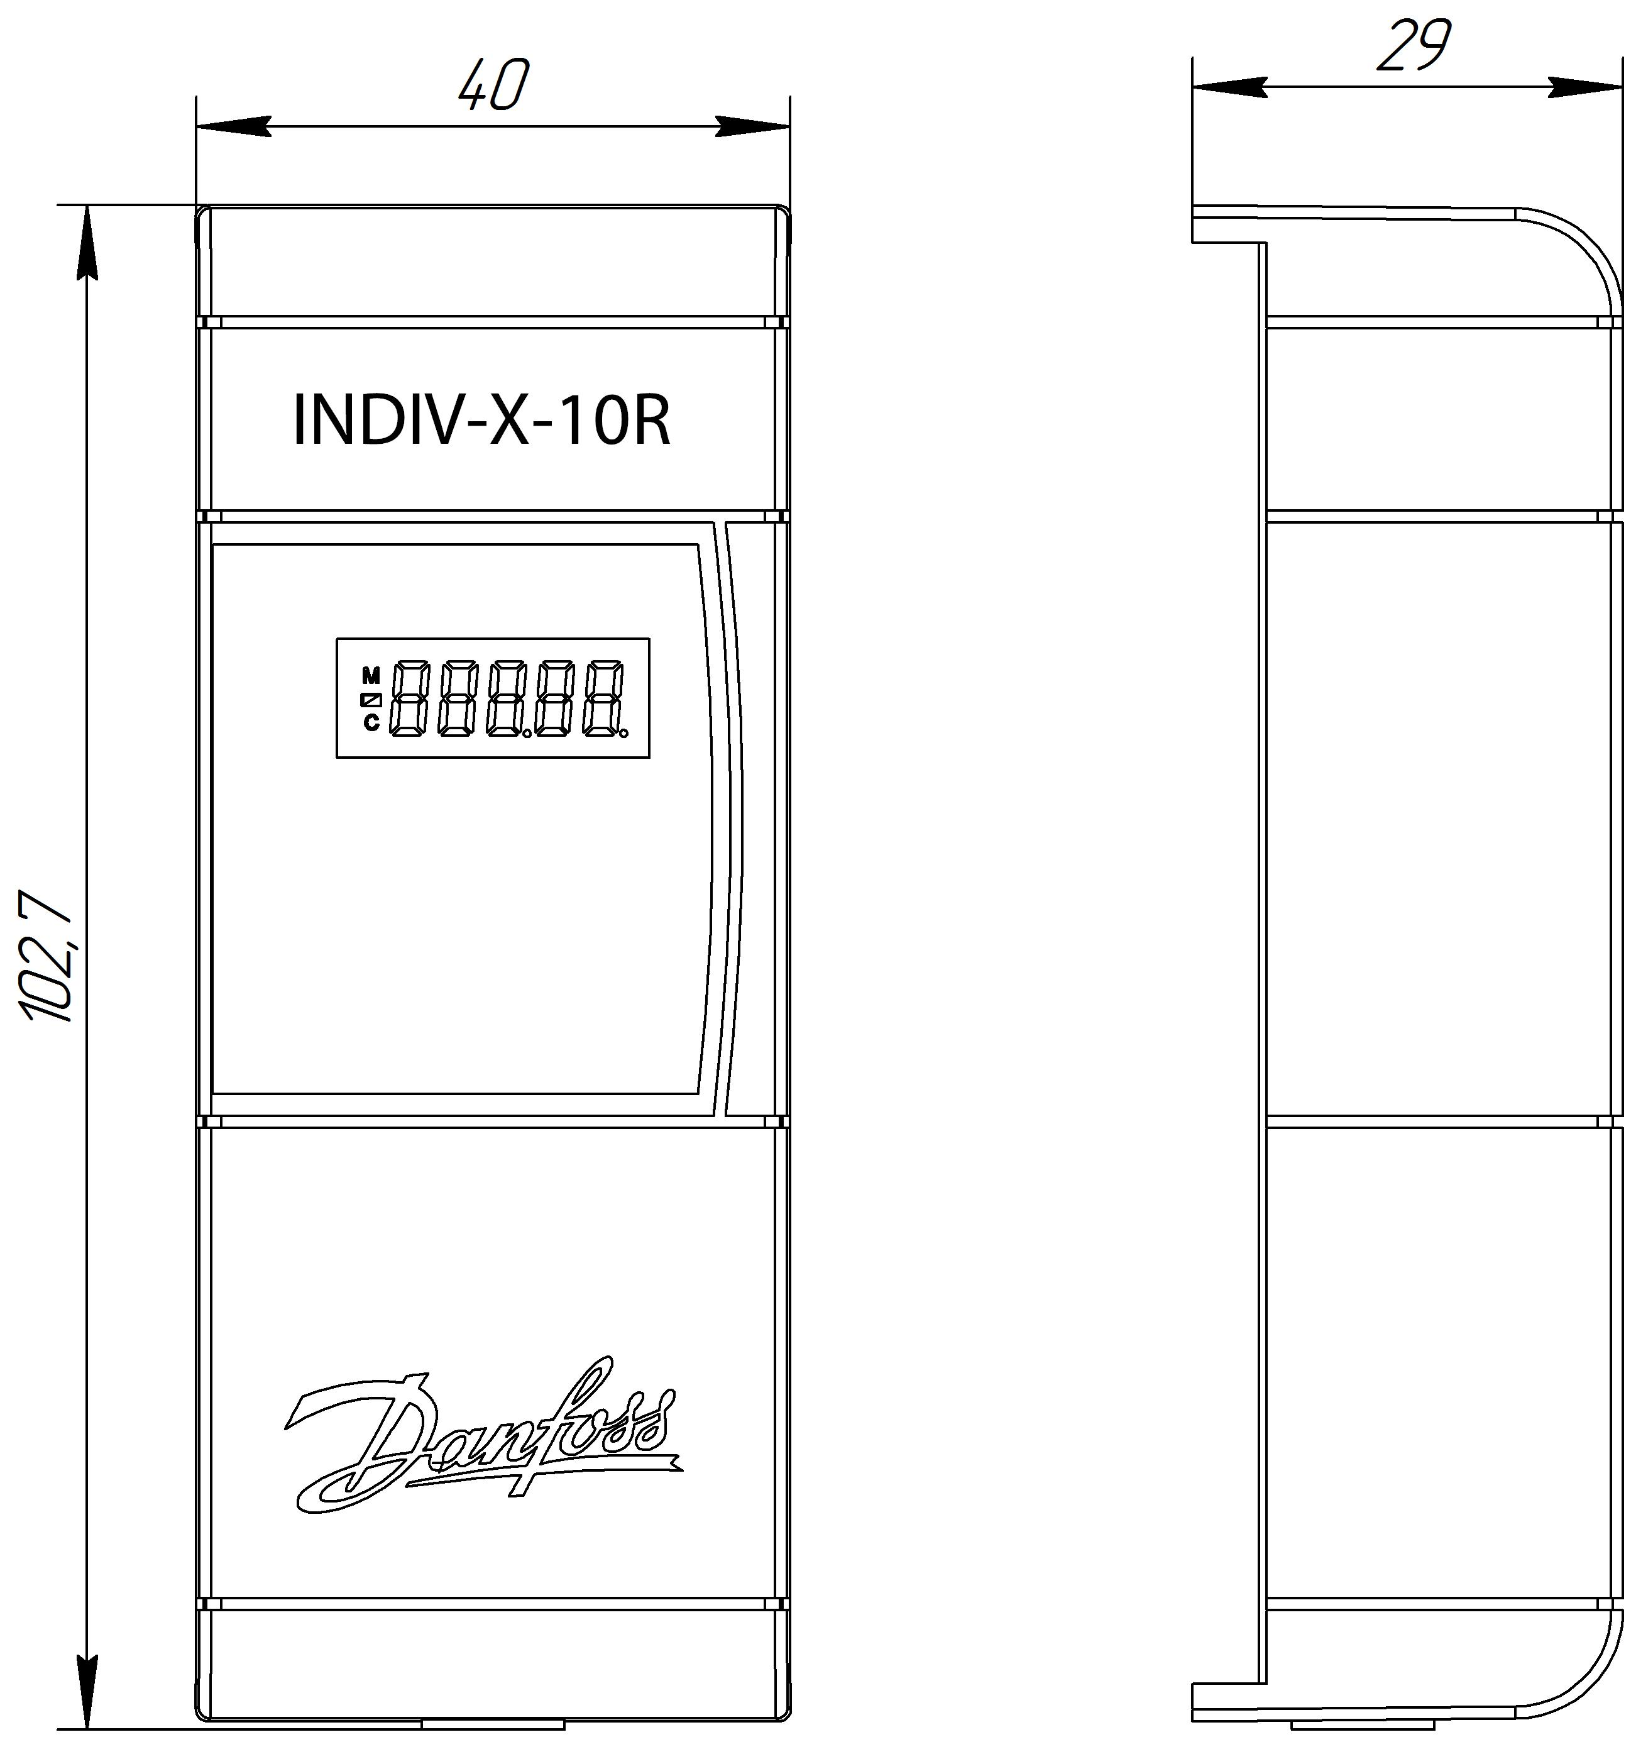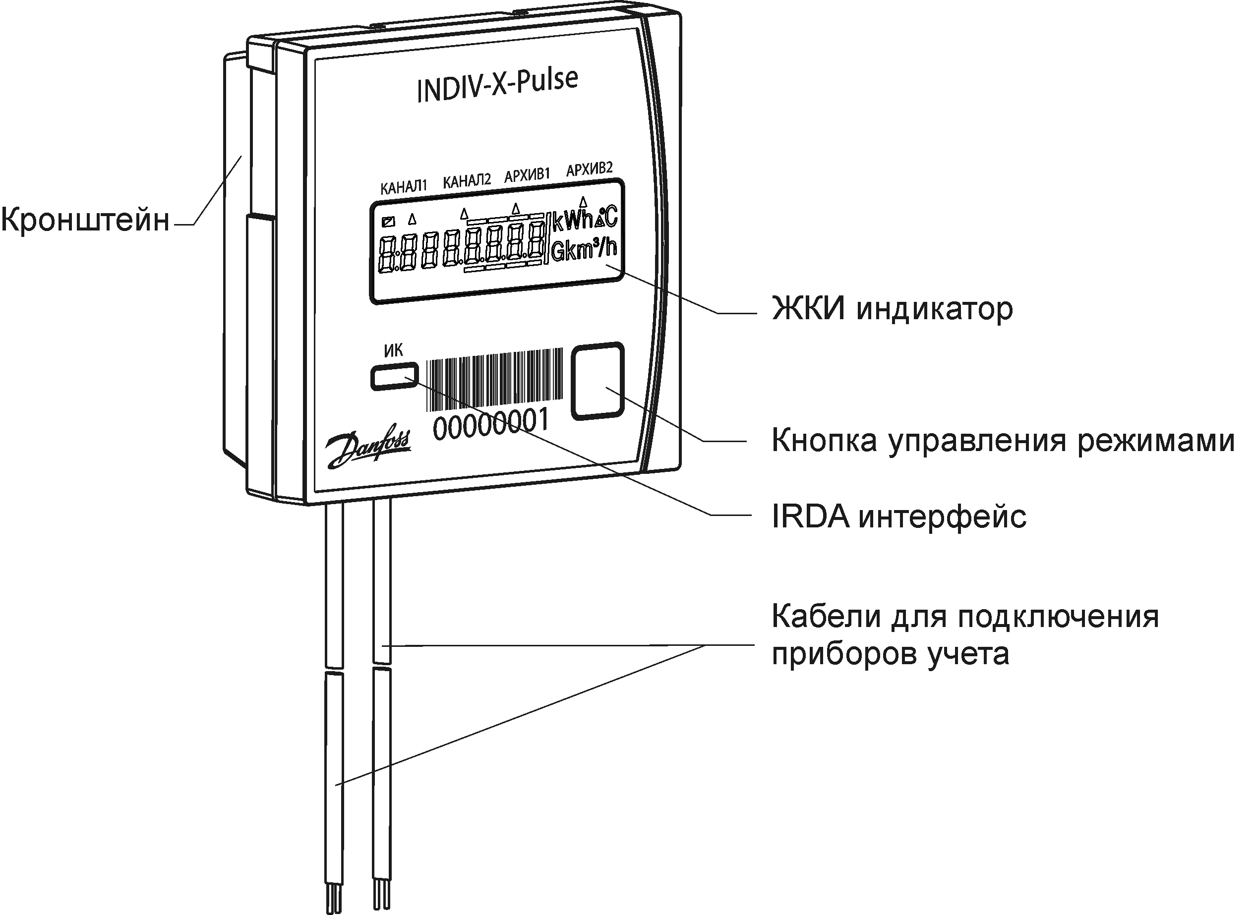
а) б)
Рисунок – Внешний вид средств учета, а – INDIV-X-10R (РТЭ), б - INDIV-X-Pulse (БИА)

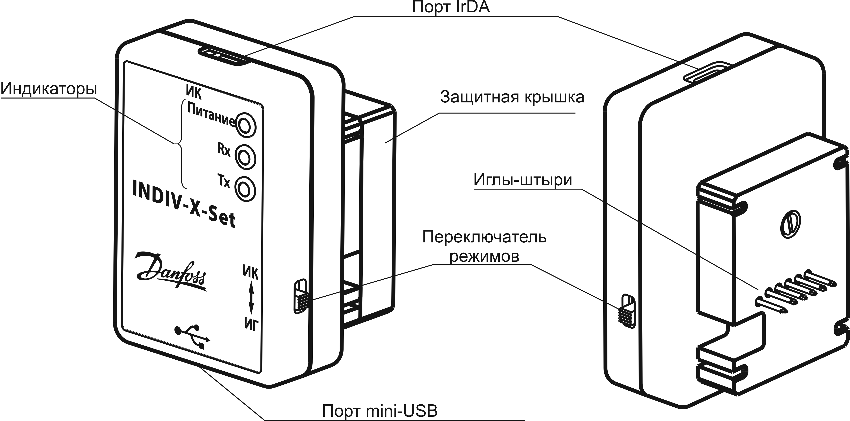
Рисунок – Внешний вид адаптера конфигурирования INDIV-X-Set

Таблица – Технические характеристики INDIV-X-10R
Характеристика | Значение характеристики
Диапазон температур теплоносителя системы отопления (температур в точке монтажа) | от 30 до 105 °C
Стартовая температура t_{z} | 40 °С - июнь, июль и август  30 °С - во все остальные месяцы года
Пределы допускаемой погрешности измерений, % | при 5 °С ≤ Δt <10 °C 12 %
Пределы допускаемой погрешности измерений, % | при 10 °С ≤ Δt <15 °C 8 %
Пределы допускаемой погрешности измерений, % | при 15 °С ≤ Δt <40 °C 5 %
Пределы допускаемой погрешности измерений, % | при 40 °С ≤ Δt 3 %
Масса, не более | 60 г
Питание | батарея литиевая 3 В
Тип дисплея | жидкокристаллический дисплей  5 разрядов (00000...99999)
Температура хранения и транспортирования, | от - 60 до + 50 °C
Срок службы (типовой) | 10 лет + 15 месяцев

Таблица – Основные технические параметры INDIV-X-Pulse
Характеристика | Значение
Напряжение внутреннего элемента питания, В | 3
Время работы адаптера без замены внутреннего элемента питания, лет | 10
Количество каналов для подключения приборов учета | 2
Предел допускаемой основной погрешности измерения количества импульсов на импульсном выходе подключенного прибора учета, % | 0,01
Количество разрядов встроенного ЖКИ | 8
Полоса частот радиопередатчика, МГц | 868,7…869,2
Центральная частота радиопередатчика, МГц | 868,95
Максимальная мощность радиопередатчика, мВт | 10
Максимальная скважность занятия полосы частот, % | 0,02
Тип модуляции | 2FSK
Период передачи данных для каждого канала, ч | 4
Количество архивных ячеек для показаний каждого канала | 13
Минимальная дальность связи с адаптером по интерфейсу IRDA, м | 0,2
Характеристики поддерживаемых адаптером импульсных выходов приборов учета
Тип «ОК»
Максимальное падение напряжение во включенном состоянии, В | 0,7
Максимальная частота переключения, Гц | 17
Минимальная длина импульса, мс | 30
Тип «СК»
Максимальная длительность «дребезга контактов», мс | 1
Максимальная частота переключения, Гц | 2
Минимальная длина импульса, мс | 260
Тип «NAMUR»
Сопротивление последовательного резистора, Ком | 2,2
Сопротивление параллельного резистора, Ком | 5,6
Максимальная длительность «дребезга контактов», мс | 1
Максимальная частота переключения, Гц | 2
Минимальная длина импульса, мс | 260

2 уровень системы – уровень этажного сетевого узла
Этажные концентраторы принимают телеграммы от средств учета, сохраняют полученные данные в памяти (заменяя предыдущие полученные в текущем месяце данные от этого средства учета) с меткой времени приема данных и серийного номера ЭК, принявшего эти данные. При смене календарного месяца последние данные за закончившийся месяц переписываются в месячный архив. Всего каждый ЭК может хранить до 19 телеграмм с данными от каждого СУ (1 последняя полученная телеграмма за текущий месяц и 18 телеграмм за 18 предыдущих месяцев.) При условии отсутствия обновлений данных (отсутствие телеграмм от средств учета) данные хранятся в памяти ЭК до трех месяцев, после чего производится очистка данных и исключение серийного номера данного средства учета из числа принимаемых. По умолчанию ЭК принимает и хранит данные от первых 128 средств учета, телеграммы от которых он принял с момента включения. Если в зоне приема ЭК находится более 128 СУ, то в случае прекращения приема данных от одного из 128 принимаемых СУ, через три месяца его место в приеме и хранении данных будет занято следующим СУ, находящимся в зоне приема. В ЭК есть возможность задания «белых» списков – указания серийных номеров конкретных СУ, от которых должен осуществляться прием и хранения данных. В этом случае телеграммы с данными от СУ, серийные номера которых не указаны в «белом» списке данного ЭК игнорируются.

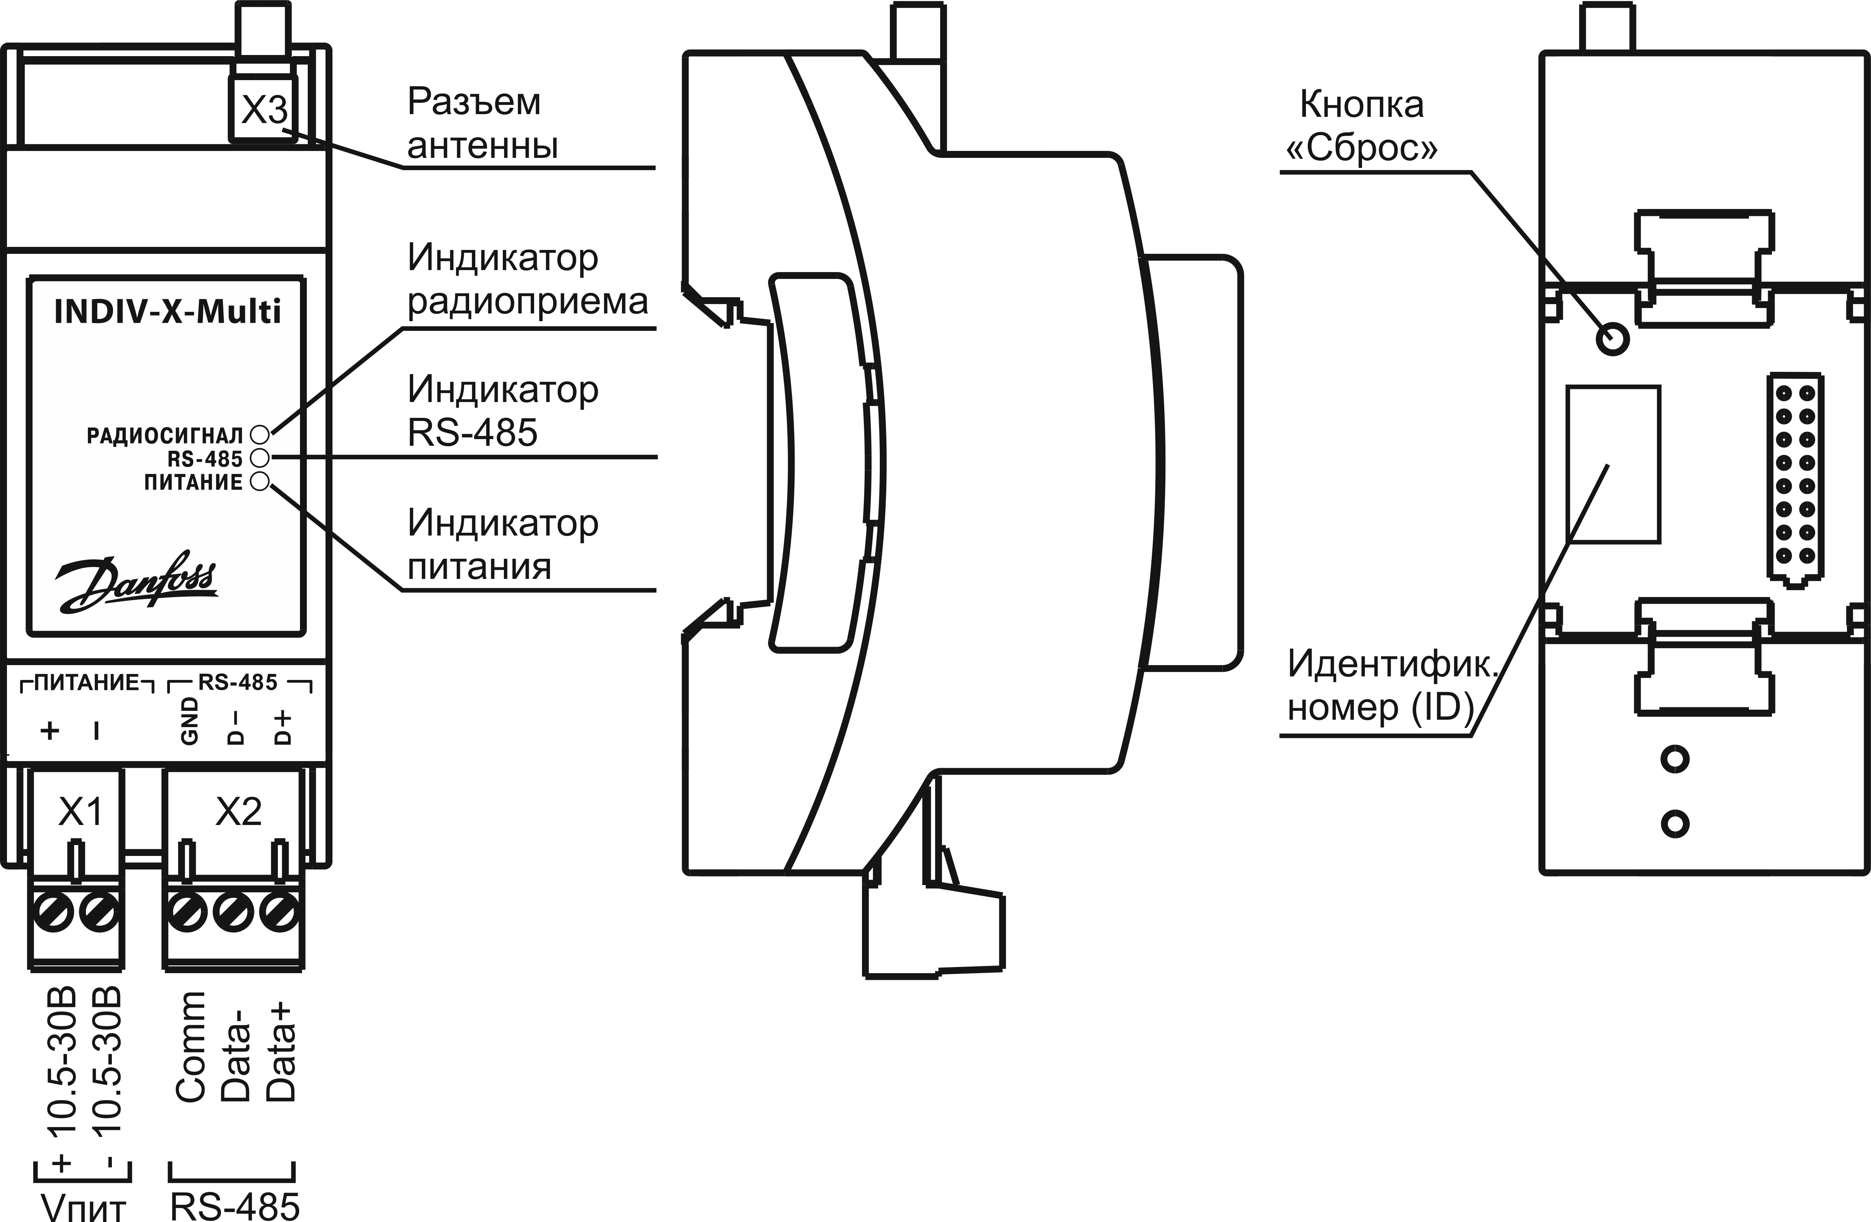
Рисунок – Внешний вид прибора INDIV-X-Multi (ЭК)
Прибор изготавливается в пластмассовом корпусе, предназначенном для крепления на DIN-рейку. Тип антенного соединителя – гнездо SMA.
Соединитель X1 служит для подключения линий питания постоянного тока.
Соединитель X2 служит для подключения линий последовательных интерфейсов RS-485.
Соединитель X3 служит для подключения антенны.
При установке заводских настроек (от кнопки «Сброс» или по команде от ДК) происходит:
- удаление адреса в сети RS-485;
- полное стирание всех архивов всех средств учета (время выполнения может достигать 7 мин);
- инициализация прибора.

Таблица - Функциональное назначение индикаторов INDIV-X-Multi
Обозначение индикатора | Функции индикатора
РАДИОСИГНАЛ  (оранжевого свечения) | индикация приема данных по радиоканалу
RS-485  (оранжевого свечения) | индикация обмена по сети RS-485:  постоянное свечение - заводская установка (адрес в сети RS-485 не установлен)  хаотичное свечение - обмен по сети RS-485
ПИТАНИЕ  (зеленого свечения) | постоянное свечение - индикация наличия питания  мигание - ошибка инициализации прибора (при наличии питания)

При включении питания и сбросе на заводские настройки происходит инициализация прибора (до 5-7с), с постоянным свечением (на этот период) всех единичных индикаторов.

3 уровень – уровень домового концентратора
Этажные концентраторы объединяются в локальную сеть интерфейсом RS-485. Все ЭК в данной сети являются подчиненными устройствами (slave), а управляющим устройством является домовой концентратор (ДК). Допускается объединение в сеть до 247 ЭК. Домовой концентратор осуществляет опрос данных со всех ЭК объединенных в сеть, сохранение полученных данных в собственной памяти (microSDHC карта памяти емкостью от 2 до 32 ГБайт), синхронизацию времени всех ЭК, выполняет процесс формирования «белых» списков, формирует сводные отчеты в виде .csv-файлов по всем подключенным ЭК. Причем, если ЭК хранят только последние полученные данные за текущий месяц, то ДК хранит историю всех данных, полученных им с каждого ЭК за текущий месяц. Период опроса данных с ЭК и периодичность создания файлов-отчетов устанавливается пользователем.
Все домовые концентраторы имеют Ethernet-порт для подключения в сеть и встроенный web-интерфейс, позволяющий управлять работой сети ЭК, настраивать интервал опроса этажных концентраторов, синхронизировать время ЭК с сервером реального времени.
Формирование белых списков может производиться как в автоматическом режиме, при этом ДК сам распределяет обнаруженные средства учета по сетевым узлам исходя из уровня принимаемого сигнала(RSSI), так и в полуавтоматическом режиме, когда пользователь сам корректирует сформированные ДК белые списки каждого ЭК, распределяя средства учета, исходя из своих потребностей.
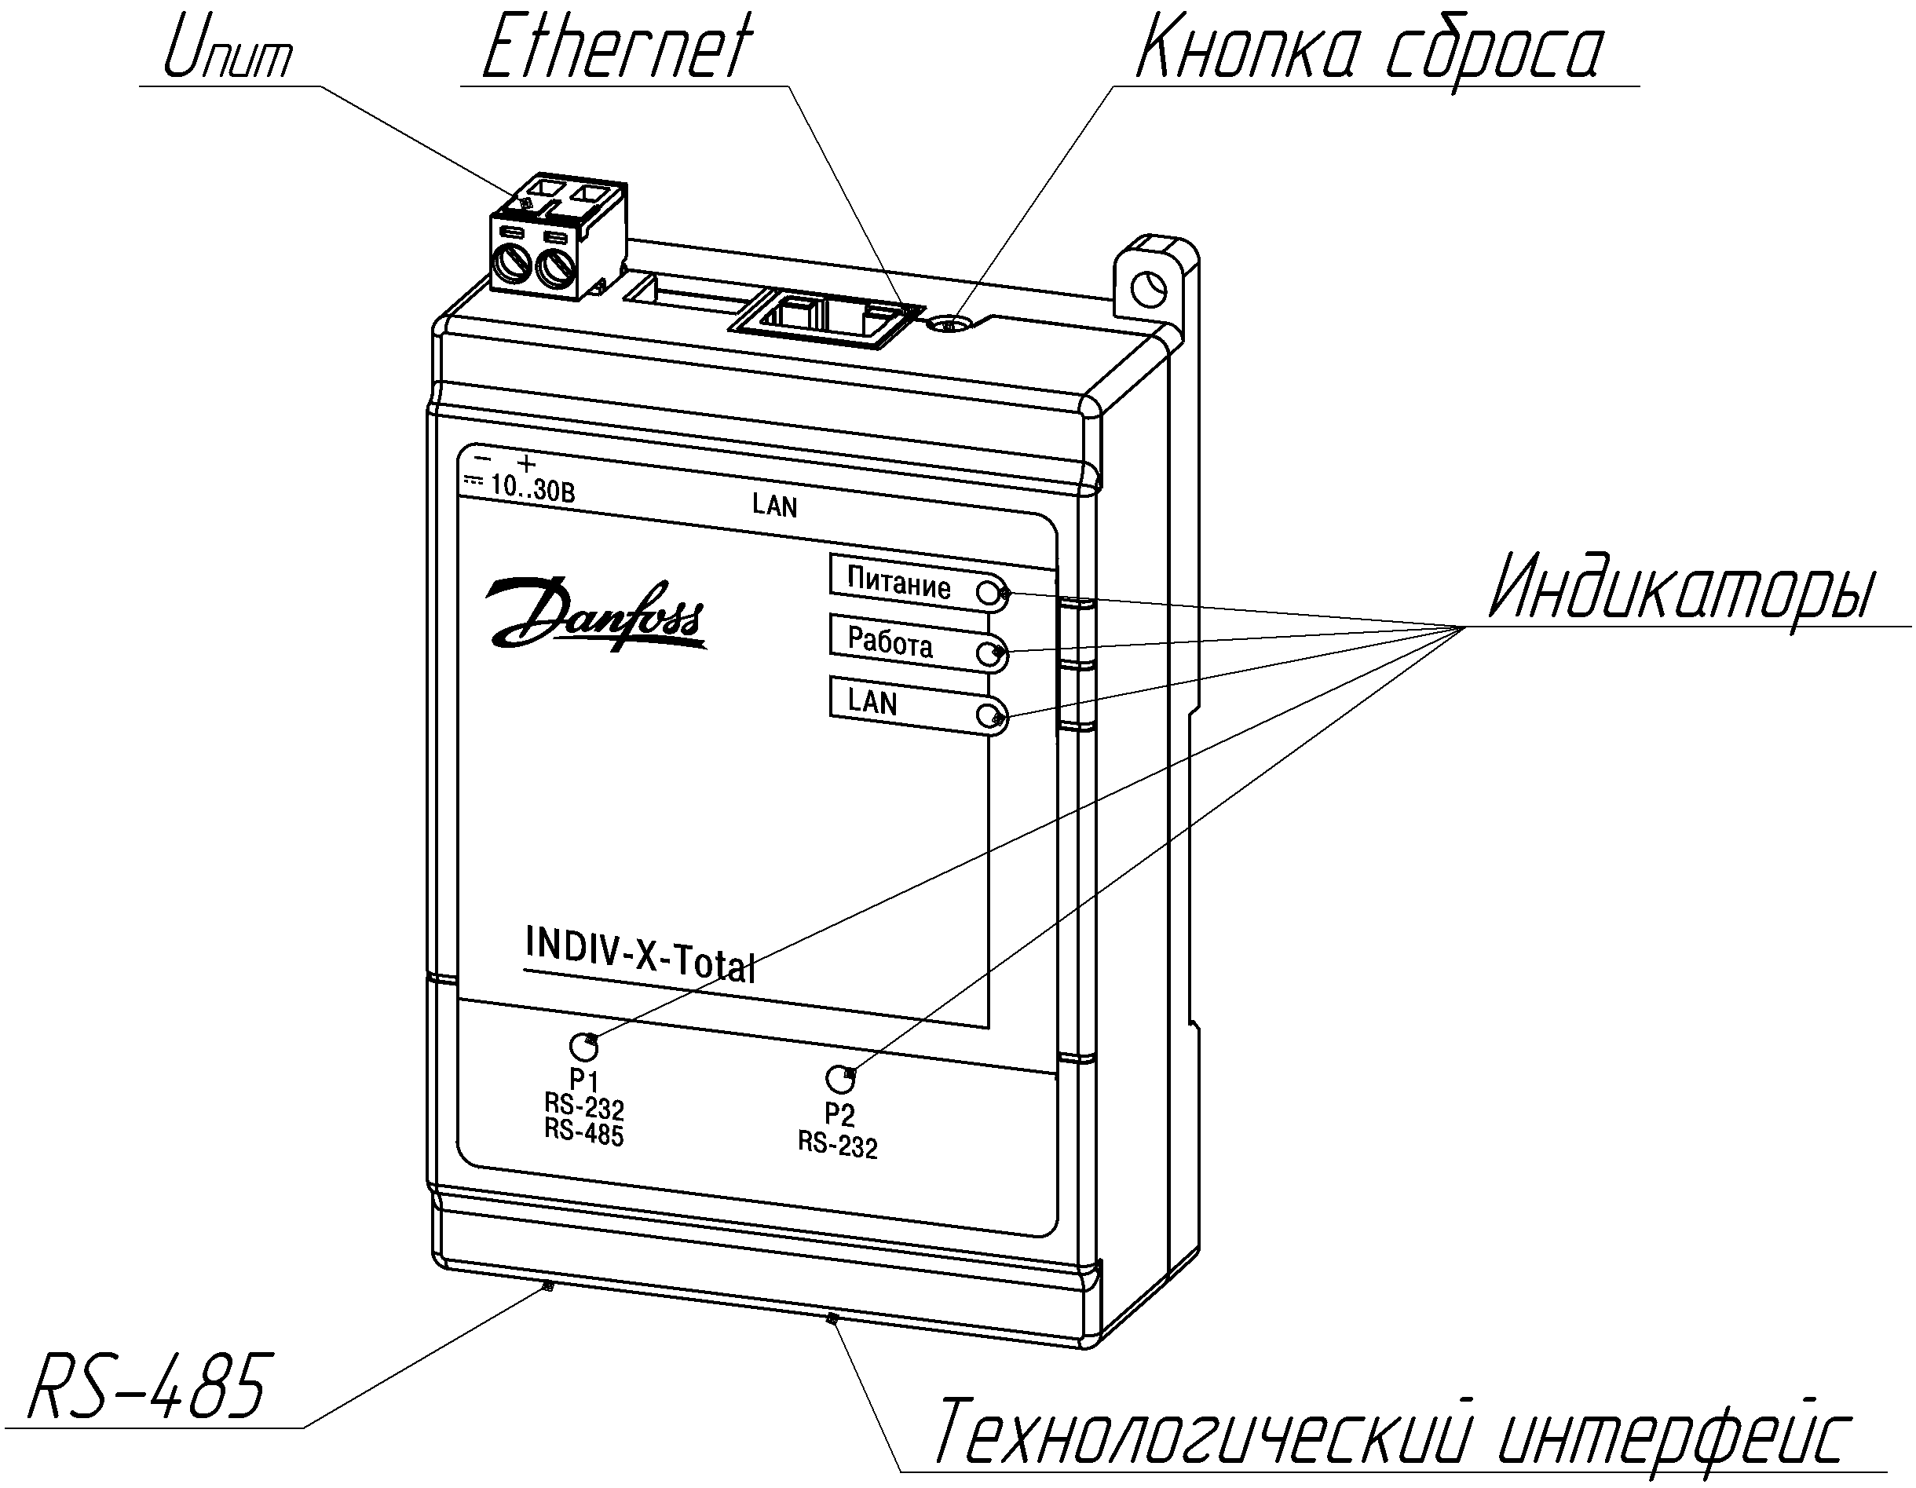
Рисунок – Внешний вид прибора INDIV-X-Total

4 уровень – уровень приложения
С помощью веб-интерфейса пользователь имеет возможность получить файл-отчет в виде .csv-файла. Файл-отчет может быть двух видов: текущий файл-отчет, содержащий показания всех включенных в систему средств учета (серийный номер СУ, время отправки данных, текущие показания СУ, показания СУ на расчетную дату, расчетная дата, информация о статусе СУ(ошибках работы), уровень принимаемого сигнала, серийный номер ЭК, принявшего эту информацию, время ЭК, в которое была принята телеграмма данных) либо помесячный файл-отчет, содержащий также информацию о показаниях средств учета за последние 18 полных месяцев.

Организация, расчет и выбор элементов системы и монтаж на объекте

Порядок расчета компонентов системы
Расчет количества компонентов системы, выбор источника питания и соединительных кабелей производится в следующем порядке:
- Исходя из условий радиопроницаемости здания, его конфигурации, количества средств учета энергоресурсов, определяется количество этажных сетевых узлов.
- Исходя из количества ЭК производится расчет потребляемой мощности и выбирается кабель для прокладки кабеля для питания ЭК.
- Исходя из рассчитанной мощности и сечения кабеля выбирается источник питания.
- Выбирается тип кабеля для прокладки линии связи RS-485
- Исходя из волнового сопротивления кабеля интерфейса RS-485 выбирается сопротивление терминатора линии связи.

Выбор источника питания
Выбор источника питания необходимо производить, исходя из суммарной потребляемой мощности всех узлов системы и суммарной длины кабельных соединений.
,
где P_{MAX} – максимальная выходная мощность источника питания, Вт;
К_{З} – коэффициент запаса, равный 1,3;
P_{ЛС} – потери мощности, связанные с сопротивлением линии связи, Вт;
P_{НАГР} – суммарная потребляемая мощность узлов системы, питаемых данным источником, Вт.
,
где I – максимальный потребляемый ток, А;
R_{ЛС} – сопротивление линии связи, Ом.
,
где P_{i} – мощность потребляемая каждым узлом системы, Вт.

При расчете суммарной потребляемой мощности потребление узлов системы рассчитывать руководствуясь значениями, указанными в таблице.
Наименование устройства | ДК | ЭК
Потребляемая мощность, Вт, не более | 10 | 2
Диапазон питающих напряжений, В | 10 - 30 | 10,5 - 30

Сопротивление линии связи вычисляется по формуле:
,
где ρ – удельное сопротивление проводника, Ом·мм²/м;
l – максимальная длина линии связи, м;
S – площадь сечения проводника, мм².

Удельное сопротивление для различных материалов приведено в таблице:
Материал проводника | Удельное сопротивление, Ом·мм2/м
Медь | 0,01724
Омедненный алюминий (ССА) | 0,02462

.
Для кабеля UTP категории 5е 24AWG, PVC диаметр 1 жилы составляет 0,51 мм. Тогда площадь сечения проводника будет равна 0,204 мм². Рекомендуется для подключения питания узлов системы АСИУЭ использовать по 2 проводника, свитых вместе (витая пара). Тогда S=0,408 мм².
Для кабеля ШВВП 2х1,5 (шнур винил винил плоский, количество жил – 2, материал токопроводящей жилы - медь) площадь сечения каждой жилы – 1,5 мм².
Максимальная длина линии связи измеряется как длина кабеля от источника питания до самого дальнего узла системы, питаемого этим источником.
Максимальный потребляемый ток принимается равным максимальному току нагрузки источника питания. (см. табл.)
Параметры источников питания, входящих в состав АСИУЭ приведены в таблице:
Тип источника питания | БП15Б-Д2-24 | БП30Б-Д3-24 | БП60Б-Д4-24
Максимальная выходная мощность, Вт | 15 | 30 | 60
Максимальный ток нагрузки, А | 0,63 | 1,25 | 2,5

Также при расчете потерь в линии связи необходимо удостовериться, что напряжение на входе питания самого дальнего узла системы с учетом падения напряжения на проводах удовлетворяет требованиям указанным в табл.
Напряжение на самом дальнем узле системы рассчитывается как:
,
где U_{НОМ} – номинальное выходное напряжение источника питания, В. U_{НОМ} = 24В;
ΔU – падение напряжения на проводах, В.
.
Требуемая мощность источника питания рассчитывается по формуле:
.
Пример расчета 1.
Исходные данные – необходимо подать питание для системы, осуществляющей опрос средств учета в одном подъезде 9-тиэтажного жилого дома, на каждом этаже которого размещено по 1 этажному концентратору (всего 9 ЭК), источник питания и домовой концентратор (1 ДК) размещены в подвале. Длина кабеля составляет 30м. Для разводки питающих цепей применен кабель UTP категории 5е 24AWG, PVC.
Расчет:
Суммарная потребляема я мощность для 9 ЭК и 1 ДК составит 9х2+1х10=28 Вт.
Сопротивление линии связи равно 0,01724·2·30/0,408 = 2,535 Ом
Максимальный ток нагрузки для INDIV-X-POWER (60 Вт, 24В) составит 2,5 А
Потери на нагрев проводов составят (2,5)²·2,535 = 15,84 Вт
Требуемая мощность с учетом запаса будет не менее 1,3·(15,84+28)=57 Вт.
Напряжение на входе питания самого дальнего ЭК будет 24-2,5·2,535=24-6,33=17,67 В
Данным требованиям удовлетворяет источник питания INDIV-X-POWER (60 Вт, 24В).

Пример расчета 2.
Исходные данные – необходимо подать питание для системы, состоящей из 51 этажного сетевого узла, источника питания и домового концентратора (1 ДК). ЭК подключены в 2 линии. Длина каждой линии составляет 75м. Для разводки цепей питания предлагается использовать кабель ШВВП 2х1,5.
В качестве источника питания применяется источник со следующими параметрами:
Максимальный ток нагрузки – 8,6А
Номинальное выходное напряжение – 24В
Расчет:
Суммарная потребляемая мощность для 51 ЭК и 1 ДК составит 51х2+1х10=112 Вт.
Сопротивление линии связи равно 0,01724·2·75/1,5 = 1,724 Ом
Максимальный ток нагрузки для источника питания составляет 8,6 А. Потери мощности на нагрев проводов, вызванные сопротивлением линии связи рассчитываются как:
,
где I – максимальный потребляемый ток, А;
R_{ЛС} – сопротивление линии связи, Ом.
Поскольку к источнику подсоединено 2 линии связи, примерно равные по сопротивлению и потребляемой мощности, то максимальный ток для каждой линии берется как ½ от максимального выходного тока источника, т.е. 4,3 А.
Потери на нагрев проводов для каждой линии связи составят (4,3)²·1,724 = 31,88 Вт
Суммарные потери мощности на нагрев проводов будут: 2 · 31,88 = 63,75 Вт.
Требуемая мощность с учетом запаса будет не менее 1,3·(112+25,56)=178,83 Вт.
Мощность примененного источника питания составляет: 8,6·24 = 206,4 Вт.

Удостоверимся, что напряжение на входе питания самого дальнего узла системы с учетом падения напряжения на проводах удовлетворяет требованиям указанным в табл 1.
Напряжение на входе питания самого дальнего ЭК будет 24-4,3·1,724=16,58 В
Данное напряжение выше, чем требуемое минимальное напряжение питания прибора ЭК, так что данное условие выполняется.
Максимальное сечение провода для подсоединения к соединителю 2EDGK-5,08-02P-14 DEGSON ELECTRONICKS, который используется для подключения к прибору ЭК, составляет 12AWG или 3,2 мм². Таким образом к данному соединителю можно подключить 2 жилы кабеля ШВВП 2х1,5 (подходящую к прибору и уходящую с него на следующий). Данное условие также выполняется. Выбранный источник питания может быть применен для данной конфигурации системы.

Выбор типа кабеля интерфейса RS-485 и сопротивления терминатора

Общие требования к интерфейсу RS-485
При разводке линии связи интерфейса RS-485 между домовым концентратором и этажными сетевыми узлами следует придерживаться следующих требований:
- суммарная длина линии связи (расстояние от ДК до самого дальнего ЭК) не должна превышать 500 м;
- количество ЭК в линии связи не должно превышать 243 прибора;
- при построении линии связи должна использоваться топология последовательной цепочки – см рис.
- не допускаются длинные отводы от магистрали (линии связи RS-485) к периферийным устройствам (ЭК).

ДК
ЭК
ЭК
ЭК
ЭК
ЭК-Т

ДК – домовой концентратор
ЭК – этажный концентратор
ЭК-Т – этажный концентратор с подключенным терминатором.
Рисунок – Топология линии связи RS-485

Выбор типа кабеля
Для организации линии связи RS-485 возможно применение 2-х типов кабелей: специализированных экранированных кабелей промышленного применения для сетей RS-485 (Например, КИПЭВ, КИПЭП, КИПвЭВ, КИПвЭП , Belden 3106A, Teldor 9392L02101) и многопарную экранированную медную витую пару категории 5 (UTP категории 5е 24AWG, PVC)или выше - например, Belden 1633E, Nikolan NKL 9200C, Alcatel Nexans N100.46). Кабели витой пары категории 6-й и 7-й имеют большее сечение и их применение может быть оправдано только при использовании сетей с большим количеством устройств и/или длинной более 300м.

Выбор сопротивления терминатора
В линии связи интерфейса RS-485 применяется двунаправленное терминирование – в двух наиболее удаленных друг от друга устройствах подключаются согласующие резисторы (терминаторы).
Терминатор представляет собой нагрузочный резистор, подсоединенный между клеммами D+ и D- ЭК. В качестве терминатора используется резистор номиналом 100 – 120 Ом и мощностью 0,25 Вт.
Номинал резистора определяется волновым сопротивлением кабеля, т.е. типом примененного кабеля.
Для кабеля витая пара категории 5 волновое сопротивление составляет 100 Ом и соответственно сопротивление терминатора должно быть 100 Ом.
Для специализированных кабелей интерфейса RS-485 – волновое сопротивление составляет 120 Ом и соответственно сопротивление терминатора должно быть 120 Ом.
Домовой концентратор имеет встроенный терминатор интерфейса RS-485, поэтому терминатор необходимо подключать только на максимально удаленном от него этажном сетевом узле.

Применение экранированных кабелей
Для защиты от помех необходимо заземлить экран витой пары на одном из ее концов. (Во избежание протекание больших токов по экрану из-за неравенства потенциалов).
Могут применяться следующие типы экранированных витых пар:
- STP – экранирована оплеткой,
- FTP – экранирована фольгой,
- F2TP – экранирование двойной фольгой.
Одинаково применимы все типа экрана. Кабели SFTP, SSTP имеют двойной экран - общая оплетка и экраны каждой пары. Кабели витой пары с двойным экраном оправдано применять только для прокладки линии связи вне помещений или при наличии высоких помех на линию.
Неиспользуемые проводники в кабеле, подверженные авторезонансу, наводят помехи на провода передачи данных. Необходимо выполнить терминирование обоих концов неиспользуемого проводника на землю с использованием резисторов (двунаправленное терминирование). Сопротивление терминального резистора должно равняться волновому сопротивлению линии (100 или 120 Ом).

Монтаж средств учета (РТЭ и БИА)
Монтаж средств учета производить в соответствии с указаниями РЭ на данные приборы.

Монтаж РТЭ осуществляется в следующей последовательности:
  - Осуществить проверку качества связи от предполагаемого места монтажа РТЭ до ЭК (см. раздел «Проверка качества связи»).
  - Закрепить на радиаторе отопительного прибора теплоадаптер. При монтаже РТЭ необходимо учитывать тип радиатора отопительного прибора, на который монтируется РТЭ. В зависимости от типа радиатора подбирается набор крепежных элементов и ширина теплоадаптера (40 мм или 55 мм).
  - После монтажа теплоадаптера на радиатор отопительного прибора монтажнику необходимо произвести конфигурирование РТЭ. (Конфигурирование необходимо в том случае, если пользователя по тем или иным причинам не устраивают параметры РТЭ по умолчанию, например РТЭ находится не в режиме пониженного потребления (SLEEP)). Конфигурирование производится путем установки на плату РТЭ с задней стороны прибора игл-штырей адаптера конфигурирования.
Подробно процесс конфигурирования описан в РЭ на адаптер конфигурирования. После конфигурирования РТЭ должен находиться в режиме пониженного потребления (на ЖКИ засвечено SLEEP).
  - После конфигурирования адаптер снимается, в РТЭ устанавливается пломба-защелка и РТЭ фиксируется на теплоадаптере. В течении 30 с после установки прибор должен перейти в рабочий режим, о чем свидетельствует изменение индикации на ЖКИ и отправка инсталляционных телеграмм на Эк.
  - Прибор РТЭ готов к работе.

Монтаж БИА осуществляется в следующей последовательности:
  - Осуществить проверку качества связи от предполагаемого места монтажа БИА до ЭК (см раздел «Проверка качества связи»).
  - Закрепить в месте монтажа крышку заднюю.
  - Закрепить на крышке прибор БИА.
  - Подсоединить с помощью крепежных клипс из комплекта поставки прибора провода от входов БИА к импульсным выходам счетчиков.
  - Конфигурировать БИА. Перевести БИА в режим обмена по IrDA. С помощью адаптера конфигурирования, подключенного к ПЭВМ с установленным ПО конфигуратора записать в БИА все требуемые параметры и включить измерительные каналы. Записать в память БИА серийные номера подключенных счетчиков (в серийные номера каналов). Переключатель на боковой панели адаптера конфигурирования должен быть в положении «ИК».
  - После окончания конфигурирования запустить на БИА режим выдачи инсталляционных телеграмм.
  - БИА готов к работе.

Проверка качества связи
Для проверки качества связи между средством учета и этажным сетевым узлом необходимо использовать тестовое средство учета (ТСУ).
Подробно процедура проверки качества радиосвязи между компонентами системы описана в документе «Процедура проверки радиоканала».
При отсутствии в зоне приема ЭК других источников радиосигналов предварительную настройку размещения антенны ЭК и средств учета можно производить, ориентируясь по засвечиванию индикатора «Радиосигнал» на передней панели ЭК в момент приема телеграммы от ТСУ. (Засвечивание индикатора свидетельствует о приеме телеграммы, отсутствие засвечивания – о неудовлетворительном качестве связи и отсутствие приема).

Монтаж этажных сетевых узлов, домовых концентраторов и источников питания

Общие указания
ЭК и входящие в состав комплекта ЭК антенны монтируются в здании таким образом, чтобы обеспечить максимально возможную зону приема от средств учета. При необходимости допускается монтировать на одном этаже более одного ЭК. Качество приема сигнала от средств учета контролировать с помощью ТСУ (см раздел «Проверка качества связи»).
Все Эк соединяются в сеть интерфейсом RS-485, с одной стороны которой находится домовой концентратор. С другой стороны сети на максимальном удалении от ДК к клеммам интерфейса последнего в линии ЭК должен быть подключен терминатор.
Питание ЭК и ДК осуществляется от источников питания постоянного тока напряжением 24В.

Монтаж домового концентратора INDIV-X-Total
Монтаж ДК производится путем крепления на DIN-рейку.

Подключение интерфейса RS-485
Подключение ЭК к LR выполняется по двухпроводной схеме витой парой проводов с соблюдением полярности. Монтаж следует производить при отключенном напряжении питания всех устройств сети RS-485. Подключение осуществляется кабелем, изготовленным по схеме, приведенной на рисунке.
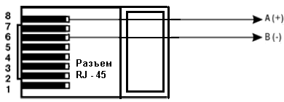
Рисунок – Подключение интерфейса RS – 485 к ДК

Подключение домового концентратора к персональному компьютеру
Подключение выполняется восьмижильным кабелем «витая пара» категории 5. На кабель устанавливаются оконечные соединители без экрана. Ответная часть кабеля подключается к Ethernet-концентратору, к сетевой плате ПК или к иному оборудованию. При подключении к концентратору используется стандартный (прямой) кабель, согласно EIA/TIA-568A.
При подключении к сетевой плате или к иному оборудованию используется кабель Up-Link (кабель с перекрестным монтажом первой и второй пар, см. рисунок ниже).
Рисунок – Разводка кабеля для соединения ДК с компьютером по сети Ethtrnet напрямую

Монтаж источника питания INDIV-X-Power
Питание системы рекомендуется осуществлять от локального источника подходящей мощности, установленного совместно с концентратором в шкафу электрооборудования. Монтаж ИП производится путем крепления на DIN-рейку.
При питании от распределенной сети требуется устанавливать перед концентратором сетевой фильтр, подавляющий микросекундные импульсные помехи.
Тип кабеля для проводки линии питания от ИП к компонентам системы (ДК и ЭК) описан в разделе «Выбор источника питания»

Схема соединений компонентов системы АСИУЭ

A1 INDIV-X-Total (ДК)
A2 INDIV-X-Power (БП)
A3…Ax INDIV-X-Multi (ЭК)
WA1 … Wax Антенна ANT794-4MR SMA Siemens
X1, X3, X5, … , Xn Соединитель 2EDGK-5,08-02P-14 DEGSON ELECTRONICKS
X2 Соединитель 8P8C
X4, X6, … , Xm Соединитель 2EDGK-5,08-03P-14 DEGSON ELECTRONICKS
R1 резистор С2-23-0,25 сопротивлением 120 Ом
Рисунок – Схема соединений компонентов системы АСИУЭ

Инициализация системы, формирование белых списков
После сборки системы (все средства учета смонтированы и включены, все ЭК подсоединены к ДК, источники питания подсоединены к ДК и ЭК и включены) необходимо произвести инициализацию системы. Пользователь подключается по веб интерфейсу к ДК (см РЭ на ДК) и запускает процедуру инициализации, во время которой всем этажным сетевым узлам будут раздаваться уникальные адреса, выполняться очистка памяти (при необходимости), также будет производиться синхронизация времени системы.
Если инициализация системы прошла успешно (обнаружены все ЭК, подключенные к ДК) пользователь переходит к процедуре формирования белых списков, в противном случае необходимо проверить какие ЭК отсутствуют (по серийным номерам в лог-файлах ДК) и определить и устранить причину, вызвавшую данный сбой (отсутствие питания, нарушение линии связи и т.д.).
Белые списки необходимы в том случае, если в зоне приема ЭК находятся другие приборы работающие по протоколу WirelessMBus на частоте 868,95МГц, либо условия радиовидимости таковы, что некоторые средства учета могут приниматься одновременно несколькими ЭК, что ведет к избыточности информации, а при увеличении числа таких средств учета более 256 на 1 ЭК – к потере данных от некоторых средств учета. Во избежание этого в этажные концентраторы вводятся белые списки – списки серийных номеров средств учета, телеграммы от которых могут быть приняты данным ЭК.
Процедура формирования белых списков может производится автоматически либо вручную. При автоматическом формировании белых списков пользователь запускает процедуру формирования списков, все ЭК в течении 3 четырехчасовых циклов выдачи данных по радиоканалу (т.е. в течении не менее 12 часов) производят прием данных. ДК осуществляет опрос принятых данных и на основании информации об уровне сигнала RSSI осуществляет распределение СУ по этажным сетевым узлам. При этом, если данное СУ принимается несколькими ЭК, то приоритет отдается тому ЭК, который принимает наиболее сильный сигнал.
При ручном формировании белых списков, пользователь в ручном режиме по веб-интерфейсу набирает белые списки для каждого ЭК, руководствуясь своими знаниями о прохождении сигнала, либо взаиморасположении СУ и ЭК относительно друг друга. Белые списки могут быть сформированы отдельно и загружены с ПЭВМ в память ЭК через веб-интерфейс ДК, могут формироваться просто набором серийных номеров СУ, либо коррекцией автоматически сформированных белых списков.
Внимание! Перед загрузкой белых списков в память ЭК необходимо производить очистку памяти ЭК во избежание конфликтов.

Описание основных функций пользовательской программы
Рассмотрим работу пользовательской программы осуществляемой с помощью интернет – браузера Google Chrome.
Запустить интернет браузер Google Chrome, дважды щелкнув на пиктограмме 
В открывшемся окне – Добро пожаловать в Chrome – ввести в адресную строка - 192. 168. 01
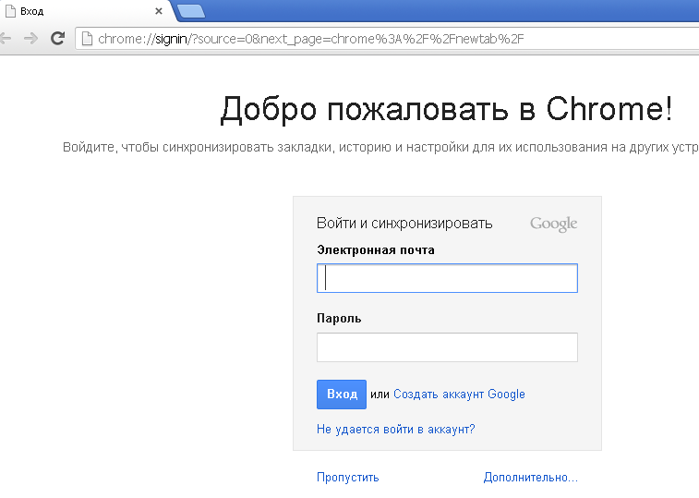
Рисунок – Окно интернет-браузера
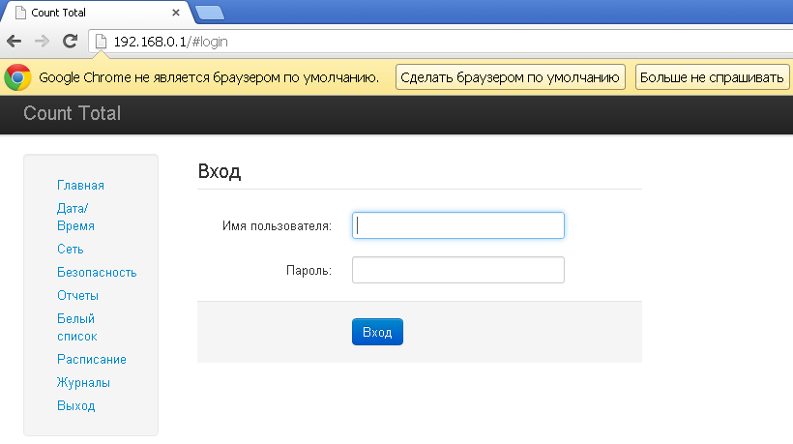
Рисунок – Страница авторизации
Ввести имя пользователя и пароль для входа
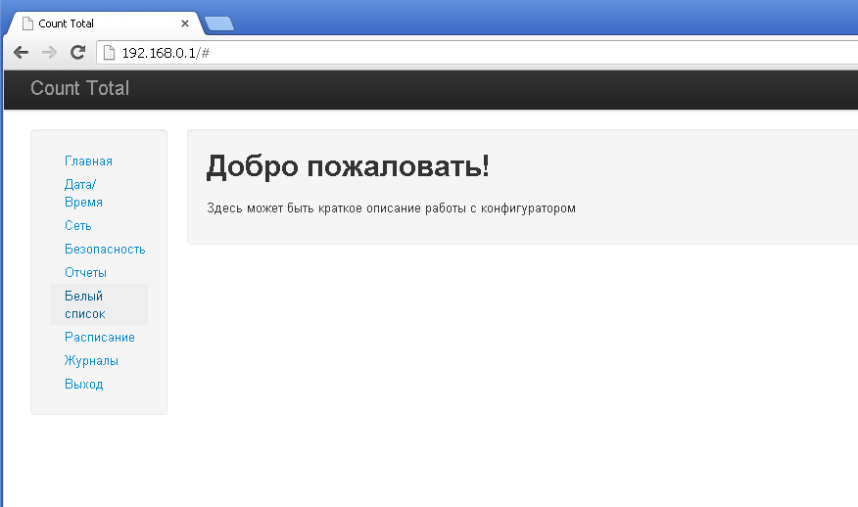
Рисунок – Страница приглашения к работе
В окне – Добро пожаловать – слева представлено доступное меню пользовательской программы.
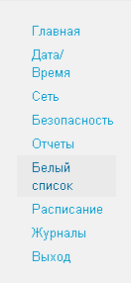
Рисунок – Меню пользовательской программы
Меню – Дата/Время
Подведя курсор к названию - Дата/Время - пользовательского меню и, щелкнув левой кнопкой мышки, откроем окно.

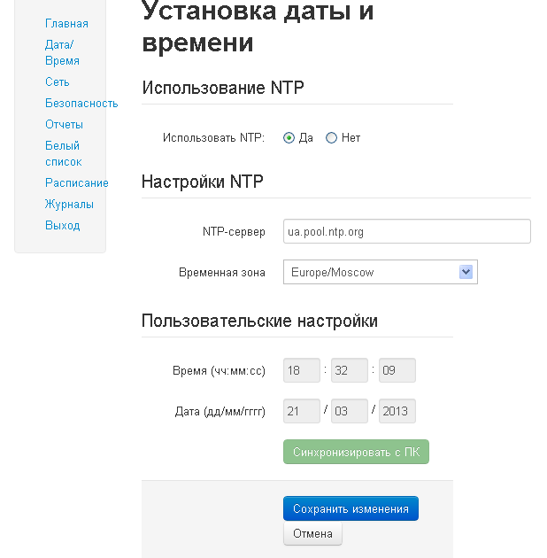
Рисунок – Внешний вид страницы настройки Дата/Время

Меню – Дата/Время - позволяет изменять пользовательские настройки по дате, времени и временной зоне.

Меню – Сеть
Подведя курсор к названию - Сеть - пользовательского меню и, щелкнув левой кнопкой мышки, откроем окно.

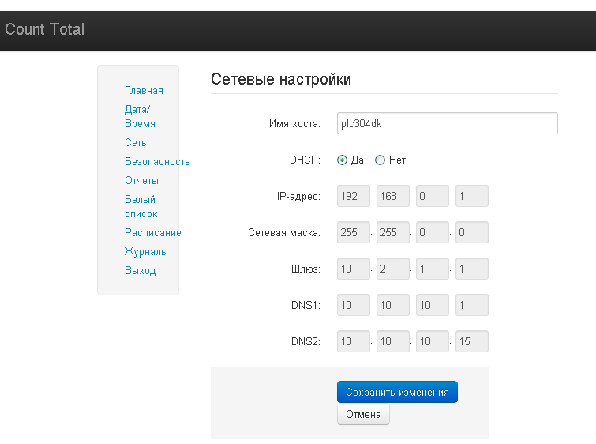
Рисунок – Внешний вид страницы сетевых настроек
Меню – Сеть - сетевые настройки фактически не требует перенастройки.

Меню - Безопасность
Подведя курсор к названию - Безопасность - пользовательского меню и, щелкнув левой кнопкой мышки, откроем окно.
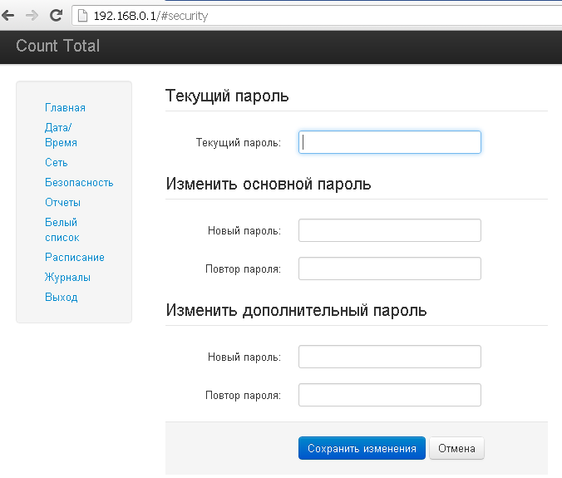
Рисунок – Внешний вид страницы настроек безопасности
Меню – Безопасность - позволяет изменить основной и дополнительный пароли.

Меню – Отчеты
Подведя курсор к названию - Отчеты - пользовательского меню и, щелкнув левой кнопкой мышки, откроем окно.
Меню – Отчеты - имеет два подменю: - Текущий – и – Месячный
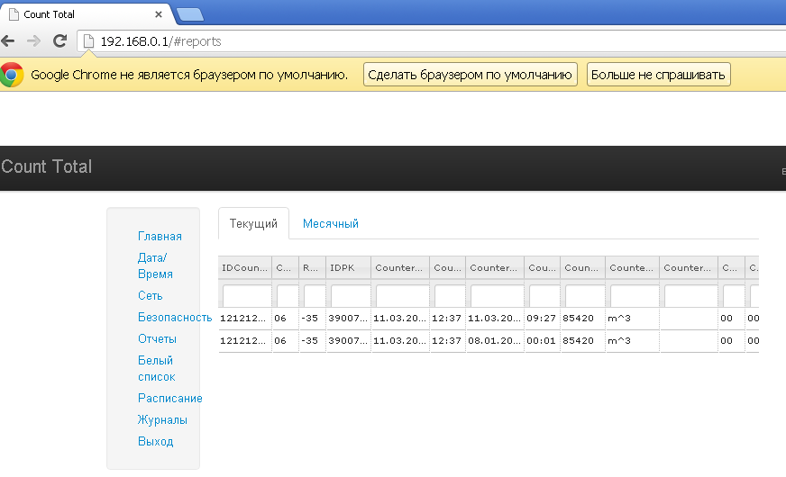
Рисунок – Внешний вид страницы Текущий отчет
Подменю – Текущий – отражает данные, получаемые в настоящее время,

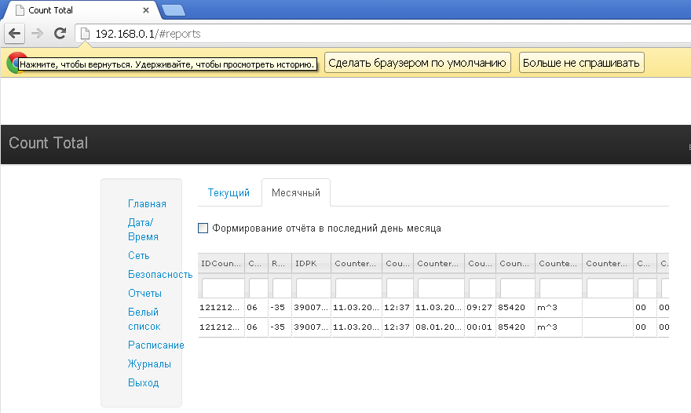
Рисунок – Внешний вид страницы Месячный отчет

Подменю - Месячные – формируются на основании данных подменю – Текущий– (значения на конец месяца, определенного времени)

Графы отчета имеют следующее содержание:
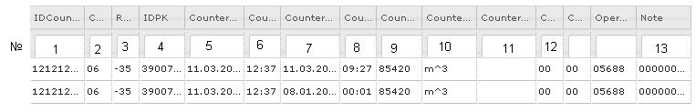
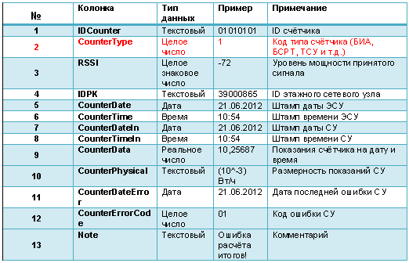

Меню – Белый список
Подведя курсор к названию - Белый список - пользовательского меню и, щелкнув левой кнопкой мышки, откроем окно.

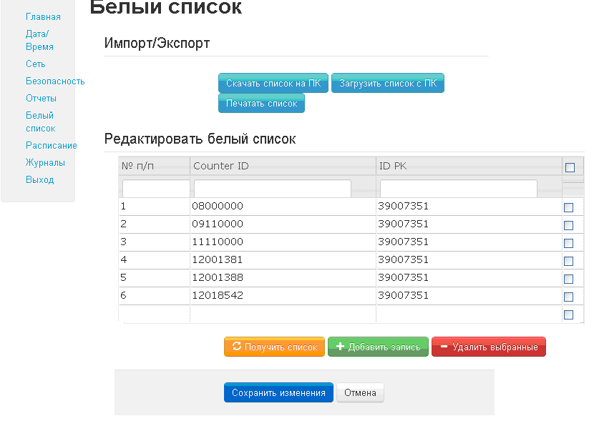
Рисунок – Внешний вид страницы редактирования белых списков

Меню – Белый список - содержит список номера счетчиков устройств (ID СУ) передающих данные и список принимающих устройств (ID ЭК).
Меню – Белый список – позволяет создавать список, добавлять или удалять в списке устройства передачи и приема, выводить список на персональный компьютер, загружать список с персонального компьютера или печатать список.

Меню – Расписание
Подведя курсор к названию - Расписание - пользовательского меню и, щелкнув левой кнопкой мышки, откроем окно.

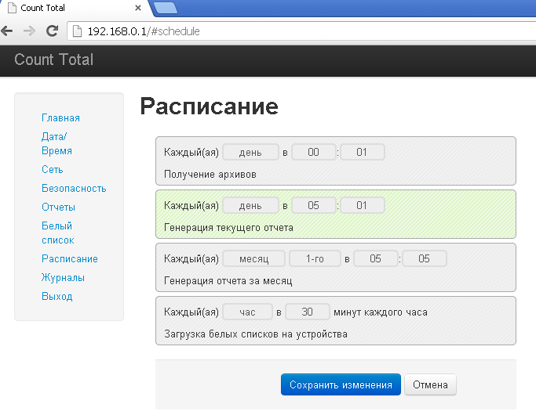
Рисунок – Внешний вид страницы настроек расписания

Меню – Расписание – содержит графы, позволяющие изменить:
- - время получения архива;
- - время генерации отчета;
- - время генерации отчета за месяц;
- - время генерации белого списка.

Меню – Журнал
Подведя курсор к названию - Журнал - пользовательского меню и, щелкнув левой кнопкой мышки, откроем окно.
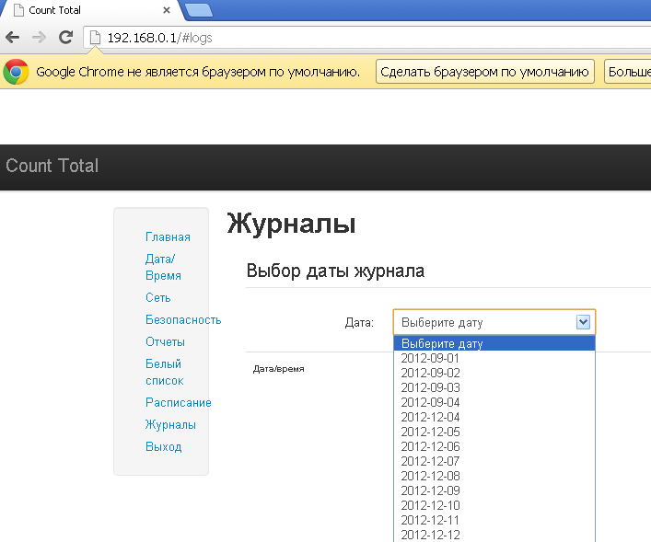
Рисунок – Выбор даты журнала для просмотра

Выбрав дату, можно посмотреть данные журнала на конкретный день
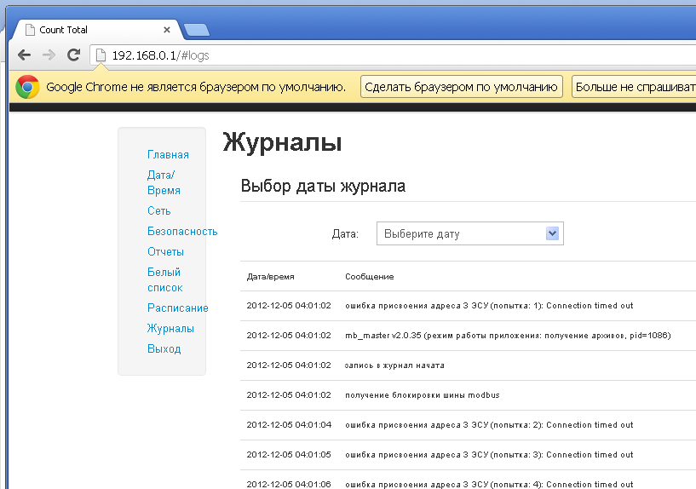
Рисунок – Страница просмотра данных журнала на конкретную дату

Меню – Журнал – содержит фатальные ошибки, возникшие при работе ДК необходимые для отражения качества работы ДК, с целью своевременного сервисного обслуживания.

Работа с пользовательской программой на различных этапах эксплуатации АСИУЭ

Этап наладки и испытаний системы
Под наладкой системы понимается формирование «белого» списка и запуск его в работу.
По умолчанию система настроена без применения «белого» списка.
Для создания «белого» списка необходимо вызвать в пользовательской программе меню - Белый список – и нажать на клавишу – Получить список.
При этом происходит процесс автоматического формирования «белого» списка:
- Конфигурирование сети ЭК-ДК, присвоения адресов ЭК в системе;
- Синхронизация времени всех активных ЭК (путём записи системного времени ДК во все активные ЭК);
- Копирование всех файлов в ОЗУ ДК с целью построчного формирования файла «таблицы приёма СУ ЭК»;
- Обработка файла «таблицы приёма СУ ЭК» (по критерию максимальной мощности принятого сигнала – параметр RSSI) и получение в результате обработки выходной файл «белый» список;
Загрузка «белого» списка в ЭК происходит в момент времени, указанном в меню – Расписание – в разделе – Загрузка белых списков.
При этом происходит:
- Конфигурирование сети ЭК-ДК, присвоения адресов ЭК в системе ;
- Синхронизация времени всех активных ЭК (путём записи системного времени ДК во все активные ЭК);
- Обнуление белых списков всех ЭК;
- Загрузка «белых» список во все ЭК.

Этап штатной эксплуатации
Штатная работа ДК с ЭК включает в себя выполнение трех процедур:
- Сбор данных с ЭК – формирование файлового архива;
- Формирование файла-отчёта из помесячного архива;
- Мониторинг системы.

Процедура сбора данных
По программе, заданной в меню – Расписание – пользовательской программы запускается сбор данных, всех активных ЭК формируется база данных из исходных файлов ЭК.
При формировании сбора данных вновь формируется ЛОГ-журнал, с информацией об уровне сигнала и ID СУ, ID ЭК

Процедура формирования файла-отчёта из помесячного архива
Информацию со скачанных файлов с ЭК (помесячный архив, с глубиной архива – 18 месяцев) представляется в виде одного файла.
Сервисное приложение, запускаемое по расписанию, производит копирование на SD карту памяти, накопленных архивов на ЭК.
По результатам формирования файла-отчёта из помесячного архива создается ЛОГ файл с информацией о фатальных ошибках, возникших при формировании файла архива

Процедура мониторинга системы
Мониторинг работы системы сбора на ДК осуществляется по ЛОГ файлу.
Он производится путём проведения анализа текстового файла, при возникновении неполадок в системе (из неполадок – например, отсутствие информации от одного из ЭК и др.).

